Федеральное государственное бюджетное образовательное учреждение высшего образования “Красноярский государственный медицинский университет им. Проф. В.Ф. Войно-Ясенецкого”
Фармацевтический колледж

Профилактика аскаридоза

Подготовила:
Студентка группы 211-1
Зулина Н.Е.

Аскаридоз - паразитарное заболевание, возбудителем которого является аскарида человеческая. Данное заболевание характеризуется миграцией личинок паразитов по человеческому организму, с последующей локализацией половозрелых особей в области кишечника.

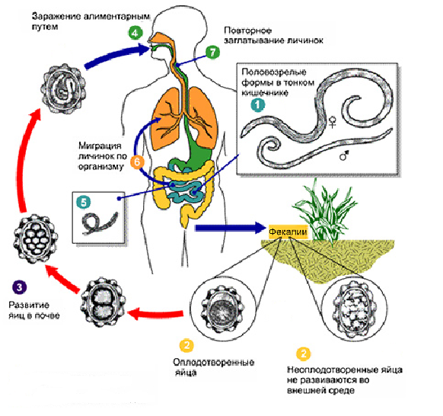

Аскарида представляет собой круглого червя, жизненный цикл которого в своём развитии проходит несколько стадий. Как правило, заражение происходит во время проглатывания созревших яиц аскарид. Уже в кишечнике из них появляются личинки, способные проникать в кровяное русло сквозь оболочку кишечника.

Симптомы:
В ранней стадии: сухой кашель с незначительной мокротой; влажные хрипы; незначительное недомогание; высыпания на коже, напоминающие крапивницу.
В поздней стадии: повышенная утомляемость, отсутствие аппетита, тошнота, рвота, боли в животе, потеря веса, поносы, запоры и другие нарушения стула.

Профилактика:
- Соблюдать личную гигиену: мытье рук перед едой, после улицы, посещения туалета

- Все продукты, которые употребляются в пищу, должны тщательно мыться.

- Члены семьи пациента должны пройти профилактический курс лечения.

Больные, которые уже прошли курс терапии, должны регулярно сдавать анализы!

